**町内会代表者の皆様へ**

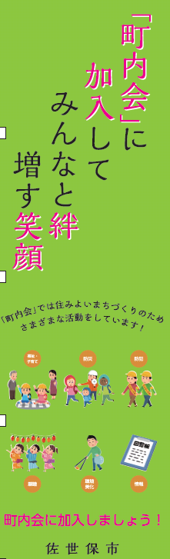

**町内会加入促進グッズのご案内**

**「標語入りボールペン」をご活用ください！**

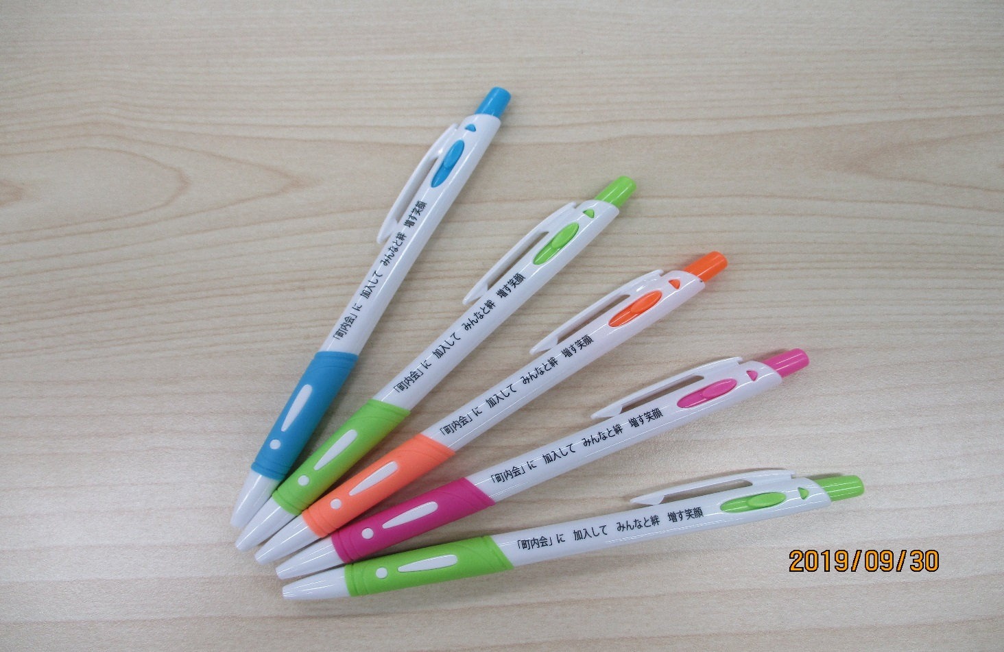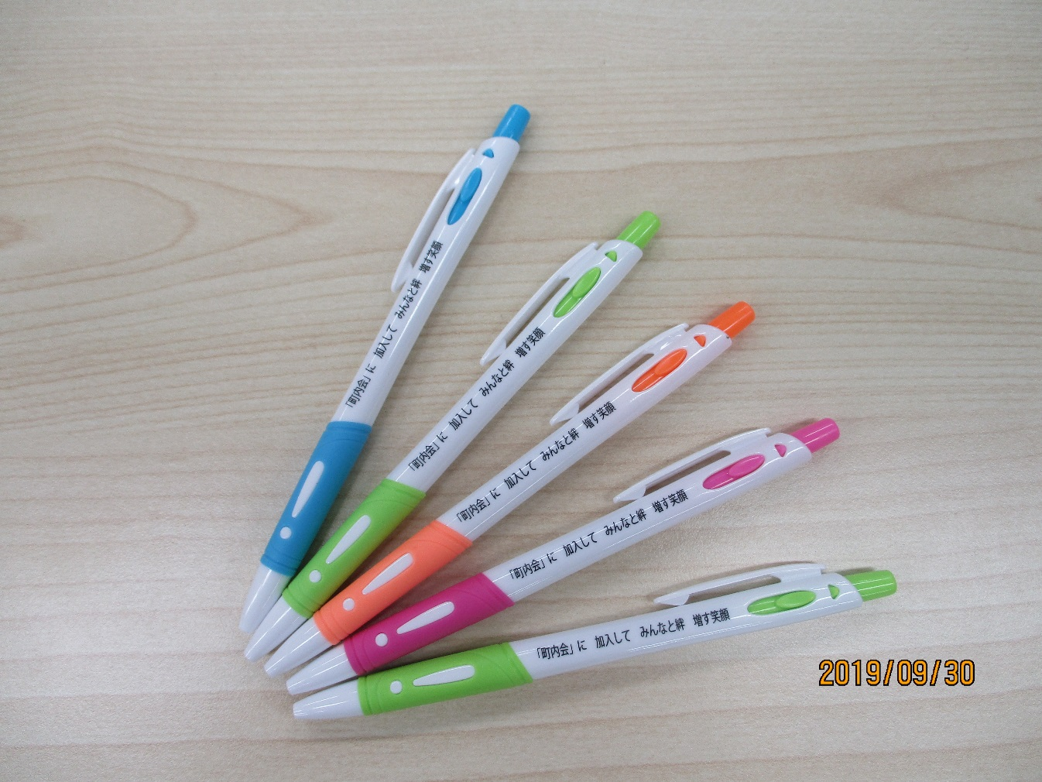

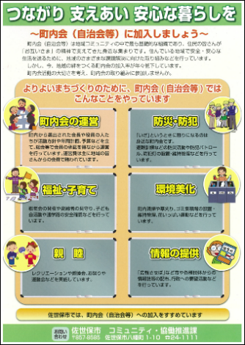

**使い方POINT！**

**①**希望本数を市役所コミュニティ・協働推進課へお申し込みください。（申込表を直接提出でも、電話申込みでも、どちらでもOKです。）

**②**「標語入りボールペン」を町内会加入促進のお声かけの際に、加入促進チラシと一緒にご活用ください。

③簡単なアンケートにご協力いただく場合がございます。

|  |
| --- |
| **申込み表**  **※申込み表を下記コミュニティ・協働推進課へご提出ください。** |
| **町内会等名称** |
| **連絡先**  **氏名**  **電話番号**  （日中連絡がとれる電話番号をご記入ください。） |
| **希望本数** |

※数量に限りがあります。ご要望に沿えない場合は、ご了承ください。

※申込み後、毎月配布の回覧物と一緒に代表者様宛に送付いたします。

また、市役所コミュニティ・協働推進課でも直接お渡しします。

**【申し込み先】**

**佐世保市役所　コミュニティ・協働推進課**

担当：野田・北川

住所：〒857-8585　佐世保市八幡町1-10

電話：0956-24-1111（内線2255・2256）

Fax：0956-25-9675